附件5：
家用电器行业统计填报说明
1．2012年家用电器行业统计工作报送方式分为纸质申报或网上平台申报两种。纸质申报只需填好盖章，邮寄至协会。网上申报需要登陆平台申报。平台报表与纸质报表一致。
3．申报平台：
（1）网址：kq.cheaa.org
（2）账号：企业会员代码，企业会员代码在会员证上面，密码：123456，如需了解账号信息请联系协会信息咨询部（请牢记账号，2013年月报申报也使用该平台。信息咨询部电话：010-51696605，）
（3）界面：
通过账号登入系统之后可以看见如下图所示界面：
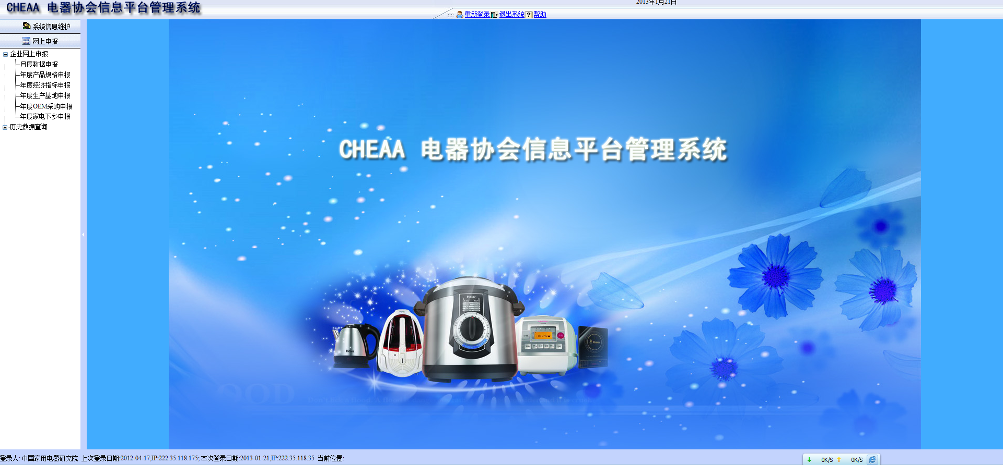
如下图左侧菜单，“企业网上申报”按钮下面，分别为“月度数据申报”、“年度产品规格申报”、“年度经济指标申报”、“年度生产基地申报”、“年度OEM采购申报”等按钮。
按相应按钮进入界面后，会显示相对应的月报或年报报表格式。
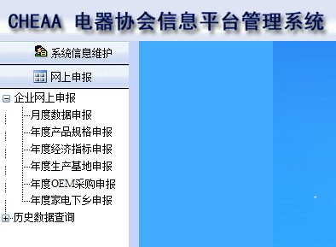
（4）申报：
进入相应界面，请先更改日期，以免报错。根据对应表，填写年度相关数据，然后按“保存”按钮，完成数据的申报。年度数据总共填写四个报表。

